Mysteriespel: De moord op Willem van Oranje | Ferry Smit  2017

De opdracht: De moord op Willem van Oranje.
Onderwerp: De Nederlandse Opstand. Deze les sluit aan bij het tijdvak van ontdekkers en hervormers (1500-1600). De leerlingen hebben het tijdvak al behandeld, al is extra herhaling geen overbodige luxe, en kunnen doormiddel van deze opgave zich beter inleven in enkele belangrijke personen en begrippen die in het tijdvak speelde.
Activiteit: De leerlingen moeten doormiddel van een mysteriespel proberen te ontdekken wie verantwoordelijk is voor de dood van Willem van Oranje.
Tijdsduur: 50 minuten
Doelen:
- De leerlingen kunnen doormiddel van een onderzoek een conclusie vormen. (kerndoel 40)
- De leerlingen kunnen na de opdracht uitleggen wie de potentiële daders waren en hoe zij met Willem van Oranje verbonden waren. (kerndoel 37)
- De leerlingen kunnen doormiddel van samenwerking tot een gezamenlijk antwoord komen en dit presenteren.
- De leerlingen kunnen na de opdracht uitleggen hoe zij tot hun conclusie gekomen zijn en welke denkstappen zij genomen hebben.

Beginsituatie: 2 VMBO Tl-klas. De klas heeft het tijdvak in het verleden al behandeld. De docent moet de opdracht structureel aan de klas uitleggen zodat de opdracht helder is voor de leerlingen. Verder moet de docent om kunnen gaan met het werken in groepjes.
Voorbereiding:
- De docent moet de instructie via een presentatie hebben uitgewerkt.
- De klas werkt in groepen van 3, dus maak in het geval van een klas van 30 leerlingen 10 kopieën van de bronnen en 30 kopieën van het opdrachten blad.
- Het is aan te raden dat wanneer de opdracht begint de leerlingen geen toegang hebben tot het internet, zodat zij niet simpelweg het antwoord kunnen opzoeken.

Instructie: Aan de hand van een PowerPoint legt de docent het volgende uit:
- Vandaag gaan we aan de slag met een mysteriespel over de moord op Willem van Oranje. Jullie moeten erachter komen waarom de dader Willem zou willen vermoorden en voor wie hij de moord zou hebben kunnen uitvoeren. Hierbij moeten jullie uit kunnen leggen waarom jullie tot je conclusie gekomen zijn.
- Wat moeten jullie doen?
  - Jullie gaan in drietallen aan de slag met de opdracht.
  - Ga geordend aan de slag.
  - Schrijf je conclusie en je argumenten op. Aan de hand van wat jullie hebben opgeschreven presenteren jullie je uitkomst.
- Wat hebben jullie aan deze opdracht?
  - Jullie leren de personen uit de Nederlandse Opstand beter kennen.
  - Jullie kunnen doormiddel van argumenten jullie standpunt leren onderbouwen.
  - Jullie hebben een leuke actieve les.

Uitvoering:
- De klas gaat in drietallen beginnen met de opdracht. (Hooguit 10 min)
- Tussenpauze: De docent vraagt hoe het gaat, wat de leerlingen aan het doen zijn en biedt de leerlingen die moeite hebben met de opdracht extra ondersteuning.
- De klas gaat weer verder. Ze proberen nu dichter bij een conclusie te komen en personen, waarvan zij denken dat die niet verantwoordelijk kan zijn, worden door de groepjes uitgesloten. (Hooguit 10 min)
- De docent vraagt wederom hoe het gaat. Verder kan de docent aanwijzingen geven, extra ondersteuning of extra bronmateriaal voor groepjes die vast zitten.
- De groepjes krijgen de kans om hun conclusie nog af te werken, waarna zij daarna hun conclusie en argumenten presenteren.

Nabespreking:
Na elke presentatie is er ruimte voor een korte reactie van de docent, echter komt de overkoepelende nabespreking pas na al de presentaties. Tijdens de presentaties hebben de leerlingen hun conclusie gegeven en de argumenten hiervoor. Na de presentaties vraagt de docent aan leerlingen met verschillende conclusies waarom zij hun conclusie logischer vinden dan die van hun “tegenstander”. Na dit alles kan de docent het uiteindelijke antwoord geven:
Balthasar Gerards heeft Willem van Oranje vermoord aan de hand van de vogelvrijverklaring van Filips II.
De docent moet echter benadrukken, dat hoewel dit de historische conclusie is, meerdere conclusies kunnen worden goed gerekend zolang deze conclusies maar goed beargumenteerd zijn. Iedere potentiële aanstichter zou achter de moord hebben kunnen zitten.
Hierna gaat de docent in op het proces dat de leerlingen hebben doorlopen voor ze bij hun conclusie kwamen aan de hand van de volgende vragen:
- Wat hebben jullie gedaan om tot jullie conclusie te komen?
- Wat zouden jullie de volgende keer anders doen?
- Hoe denk je dat jullie aanpak verschild met de aanpak van een ander groepje?

Ten slotte gaat de docent nog in op waarom de klas de opdracht heeft uitgevoerd:
- Wat hebben jullie nu geleerd?
- Denken jullie dat je dingen die je vandaag geleerd hebt ook in andere situaties kan toepassen?
- Hebben jullie nu een beter beeld van de belangrijke personen die leefde tijdens de Nederlandse Opstand?

Opdrachtenblad
De leerlingen werken aan de hand van dit blad hun conclusie en argumenten uit

De moord op Willem van Oranje
Wie is verantwoordelijk voor de moord?

Namen: ………………………………………………………………………………………………………………….

Klas: ………………………………………………………………………………………………………………….

Voor wie vermoorde Balthasar Gerards Willem van Oranje?

Waarom denk je dit? Welke argumenten heb je hiervoor?
(Geef aan welke bron je antwoord bevestigd)

Waarom heeft Balthasar de moord uitgevoerd?

Waarom denk je dit? Welke argumenten heb je hiervoor?
(Geef aan welke bron je antwoord bevestigd)

Krantenartikel
De introductie op de moordzaak

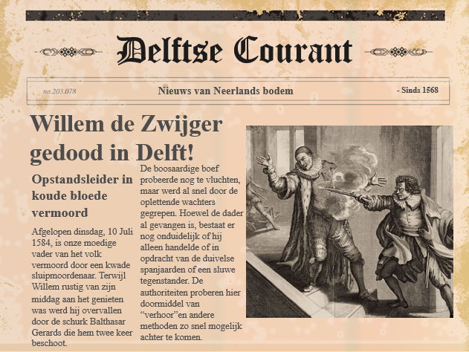

Bron 1: Balthasar Gerards
“Het is wel een taaie vent, die Balthasar.” Discussiëren de wachters. “Ja hij laat niet veel los. Het enige wat we tot nu toe van hem weten is dat hij een katholiek is en dat hij ergens uit Frankrijk komt.” “Pfff… natuurlijk is het een katholiek.” Zucht de andere wachter.

Bron 2: Johan van Oldenbarnevelt
Dagboek van Johan van Oldenbarnevelt, 11 Juli 1584
“En hoe moeten we nu verder? De prins is dood en zijn oudste zoon zit gevangen in Spanje, maar we hebben een stadhouder nodig die ons kan leiden. Hij mag dan wel jong zijn, maar Maurits zal zijn vader dan maar moeten opvolgen. We hebben een militaire leider nodig. Nu maar hopen dat hij beter is dan zijn vader.”

Bron 3: Maurits van Oranje
“Na de dood van mijn vader zal ik zijn plek wel innemen. Het is een grote verantwoordelijkheid, maar zodra ik oud genoeg ben zal ik het volk naar de overwinning leiden.”

Bron 4: Paus Gregorius de 13e
“De dood van Willem van Oranje is een zege voor het christendom. Zonder protestantse leiders als hij kan het katholicisme weer de enige godsdienst in Europa worden. De wereld zou beter af zijn zonder al die protestantse ketters.”

Bron 5: Filips II
De vogelvrijverklaring van Willem van Oranje door Filips II, 15 Maart 1580
“Willem van Oranje bederft het hele christendom, maar de Nederlanden al helemaal. Ik sta hierbij toe dat iedereen hem uit de wereld mag helpen. De persoon die hierin slaagt krijgt een grote beloning.”

Bron 6: Balthasar Gerards
Dagboek van Balthasar Gerards, 12 Februari 1581
“Die protestanten zorgen alleen maar voor chaos. Toen ik nog jonger was verwoesten ze al mijn thuisland. Hele families die tegenover elkaar staan door die gekke ideeën van die protestanten. Ik moet hier iets aan doen.”

Bron 7: Maurits van Oranje
“Van Oldenbarnevelt zegt dat ik nog te jong ben om stadhouder te worden. Wat een idioot. Ik ben de enige logische opvolger voor mijn vader en hij zou mij nog 2 jaar laten wachten tot dat ik 18 ben. Hier pak ik hem nog wel voor terug.”

Bron 8: Louise de Coligny, de laatste vrouw van Willem
“Ohh mijn arme man. Wie zou jou nu willen vermoorden? Je vocht altijd voor je volk en voor de protestantse zaak. Welke zieke geest zou jou dit nu toch willen aandoen. Het moet wel één van die duivelse katholieken zijn geweest. Je had zo veel tegenstanders, maar geen enkele echte Nederlander of protestant kan dit toch hebben gewild?”

Bron 9: Balthasar Gerards
“Heb je nog laatste woorden?” Schreeuwt de wachter. Balthasar kijkt op. “Ik heb gedaan wat ik moest, het enige nadeel is dat ik er zelf niet van zal kunnen genieten.” Mompelt hij. “Okay, hij heeft niks nuttigs te melden, we gaan maar beginnen met de executie.” Schreeuwt de wachter naar zijn collega.

Bron 10: Filips II
“En is hij dood?” de bediende knikt ja. “Eindelijk zijn we af van die protestantse Willem. Hij heeft ons allemaal verraden en dit is wat hij ervoor gekregen heeft.”

Extra ondersteuning
Voor de leerlingen die extra ondersteuning nodig hebben of de personen moeilijk begrijpen zijn de volgende paspoorten samengesteld.
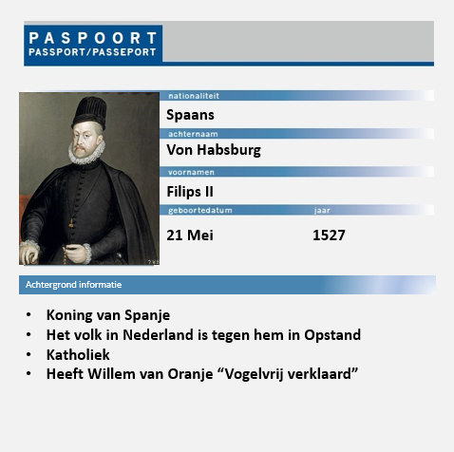

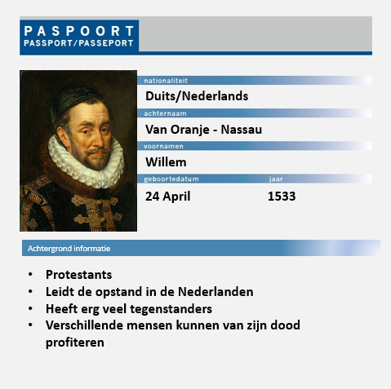
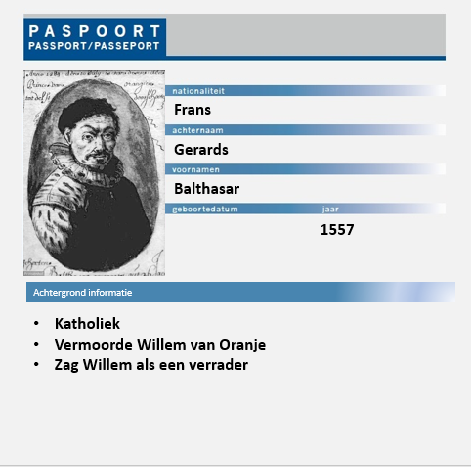
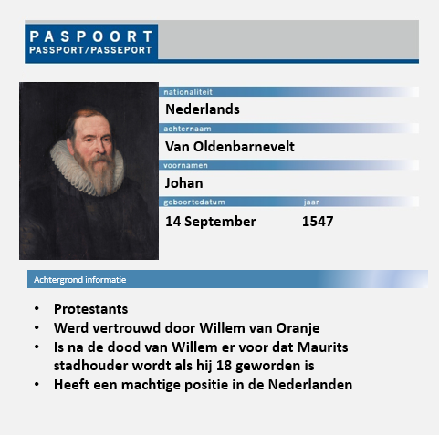
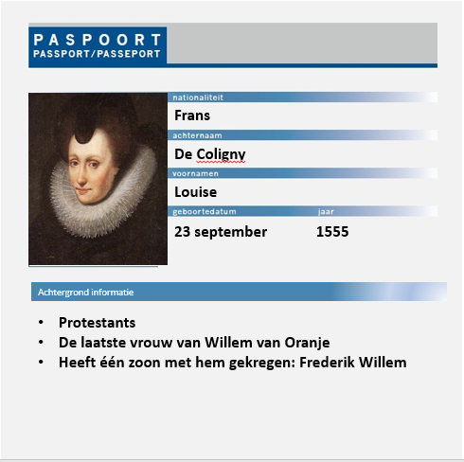
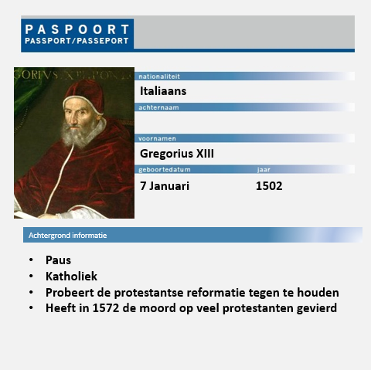

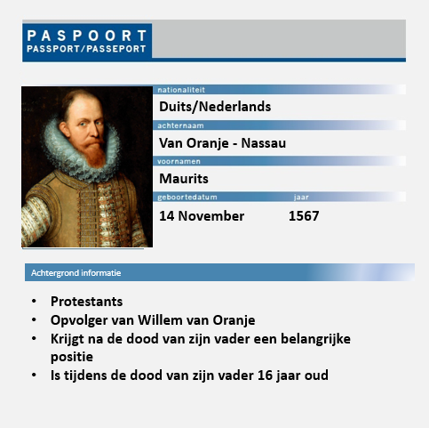

Woordenlijst
Boosaardig: Slecht en gemeen.
In koude bloede vermoord: Iemand kalm vermoord. Alsof er niks bij gevoeld wordt.
Katholiek: Een christelijke stroming. Mensen die katholiek zijn noem je katholieken.
Ketters: Ongelovigen. Mensen die niet geloven of die volgens de kerk in iets geloofde waar de kerk het niet mee eens was.
Protestants: Een andere christelijke stroming. Protestanten zijn het niet eens met de katholieke kerk en zijn een nieuwe kerk begonnen.
Stadhouder: Een belangrijke leider in Nederland vroeger. Bestuurde het leger en had daarnaast ook nog veel invloed op de overheid.
Uit de wereld helpen: Iemand vermoorden.

